min(3x+2y)

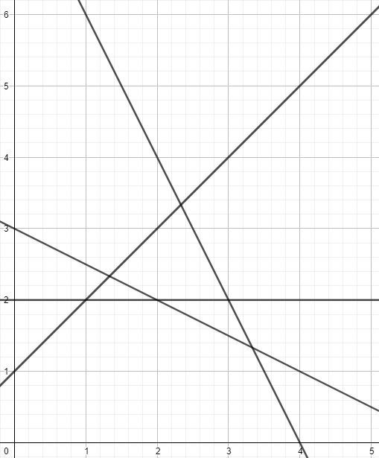x+2y≤6

2x+y≤8

y-x≤1

y≤2

x,y≥0

x+2y≤6

(2,2)

(0,3)

2x+y≤8

(2,4)

(1,6)

y-x≤1

(1,2)

(0,1)

y≤2

(0,2)

(1,2)

При т.(0,0) min(3x0+2x0)=0

При т.(0,1) min(3x0+2x1)=2

При т.(1,2) min(3x1+2x2)=7

…

Следователно min(3x+2y) e при точка x=0 и y=0.

Иван Петров, №12, 12в клас